МКДОУ «Детский сад с. Дружба»

Сценарий
утренника посвященного 80 – летию района

« С юбилеем мой район»

Ст. воспитатель:
Селимханова Д.Х.

Дети парами проходят по залу и встают полукругом у центральной стены.
Ведущий:
Оглянись - ты видишь горы
А в дали, сверкает море
Дети: Это Каякент.
Ведущий:
Здесь кумыки есть, даргинцы.
Табасаранцы и агульцы
Все живут одной семьей.
Дети: Любим мы свой край родной!
Ведущий: Добрый день дорогие гости! Сегодня мы собрались в этом зале поговорить о нашем Каякентском районе! В этом году нашему району исполняется 80 лет. В 1935 году 1- го января был образован Каякентский район с районным центром с. Каякент. Расположен, в юго-восточной части Дагестана и граничит с Дербентским, Кайтагским, Сергокалинским и Карабудахкентским районами. Находится на побережье Каспийского моря, площадь территории составляет-640 кв.км. Изначально Каякентский район заселяли только кумыки. Много воды утекло с тех пор в реке ….. В наше время в Каякентском районе кроме кумыков проживают много разных национальностей: даргинцы, агульцы, табасаранцы, лакцы, лезгины, аварцы, русские.
В нашем районе также как и во всем Дагестане, дорогая и светлая, чтимая во все времена благородная традиция - дружбы народов. Мы приветствуем вас в стенах нашего детского сада словами
«Хошгельди!» - по кумыкски
«Валхунри!» - по даргински
« Сабахайрар ибшри!» - по табасарански
« Иже гъузрива!»- по агульски
Все – «Добрый день!», «Здравствуйте!»
Стихи «Стихи про дружбу»

Песня « Дружба крепкая». (Автор слов-Пляцковский М., композитор-Савельев Б.)
Вот сейчас, мы и проверим какие вы дружные. Вам нужно громко отвечать на мои вопросы.
Вы готовы? (Да)
Будем праздник отмечать? (Да)
Будем мы молчать, скучать? (Нет)
Будем дружно танцевать? (Да)
Будем дружно мы играть?(Да)
Может спать вас уложить? (Нет)
Как я рада, что ребята в детском садике дружны,
Ведь когда народы дружат, это счастье для страны,
Так давайте веселиться, песни петь и танцевать.
Музыкально – ритмическая игра «Орел».
Дети исполняют «Танец Дружбы».
Ведущий читает стихи Р. Гамзатова «О Родине».
День рождения –это гости!
80 лет, ведь – юбилей!
Так поздравим наш район,
С юбилеем поскорей!
Дети читают стихи «Поздравительные»
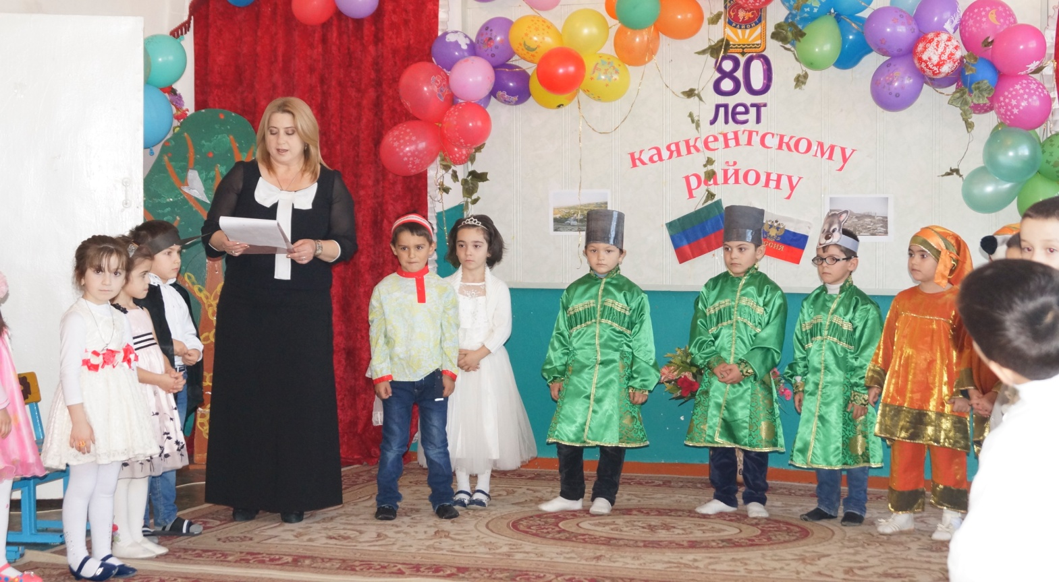
Ведущий: Мой, Каякент, родному краю.
Раскрыл объятия свои
Тепло души ты даришь близким
И радость преданной любви.
Дети исполняют песню «Приезжайте в Дагестан».
Ведущий: Народная мудрость гласит: «Еда – основа жизни». Всегда на земле сначала существования людей еда оставалась и остается на первом месте. Из уст в уста передавались и дошли до нас пословицы о труде и еде.
«Труд и терпение превращаются в золото»;
«Если две головы согласны, а четыре руки работают, дом разбогатеет»;
«Не потеть спине – не теплеть брюху»;
«Кто весной не сеет, тот осенью не жнет».
В народе уважают и любят тех, кто честно трудится, а лодырей и лентяев всегда высмеивают :
Сценка «Я-хан»
Дети: Стихи о земледелии.
Игра «Чабан, отара и волки».
«Танец Чабанов».
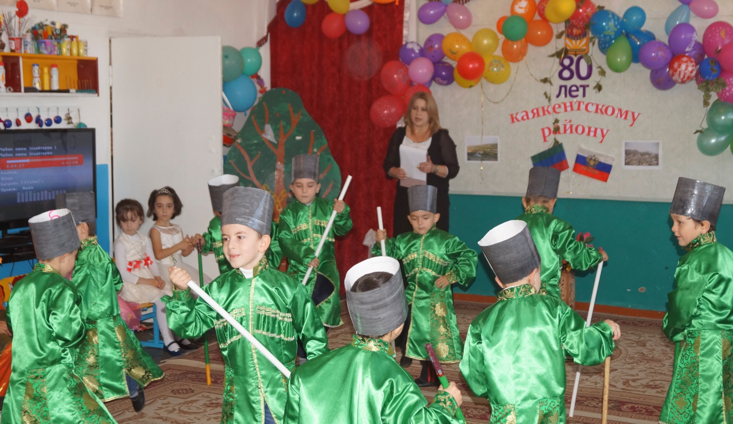
Ведущий: Основой экономики Каякентского района является сельское хозяйство. Главные его отрасли: виноградарство, животноводство. Народы Каякентского района отличаются высоким трудолюбием. Каякентский район дает около 40% всего винограда производимого в Дагестане
И в нашей Дружбе есть такие труженики, и сейчас я хочу представить дети вам такого человека , который живет в нашем селе и уже много лет руководит виноградарческим хозяйством ГУП «Кировский» Бурлият Ахмедпашаевна Гаджиева. Хозяйство, возглавляемое Бурлият Ахмедпашаевной, выдержало все аграрные реформы, которые будоражили сельское хозяйство на протяжении последних десятилетий. Приезжающие в совхоз гости удивляются и не скрывают эмоций: виноградники, как во Франции! И правда эта территория превратилась в цветущую землю благодаря заботливым женским рукам. Именно на таких руководителей, которые по – хозяйски относятся к родной земле и своему делу, можно положиться в любом деле.
От зари до темна занята трудом на земле Бурлият Ахмедпашаевна, и мы с гордостью заявляем, что она является одной из достойнейших тружениц Республики.
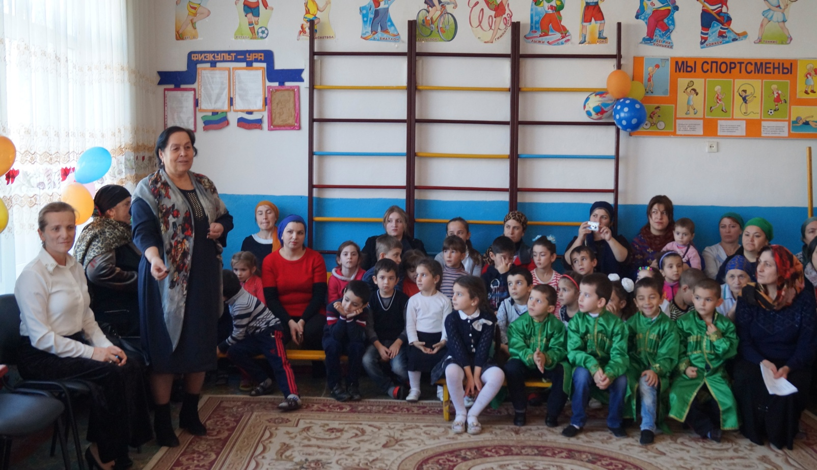

Для Бурлият Ахмедпашаевны группа девочек исполнят танец «Акушинка».
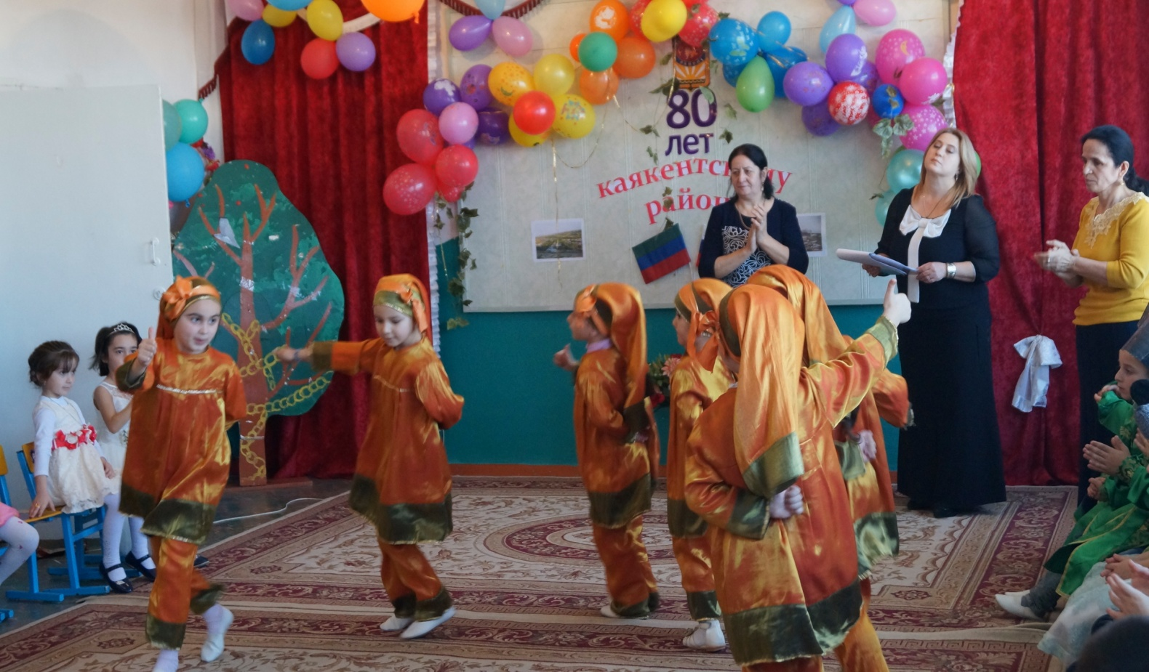
Грядущая история жизни и развития нашего района целиком в руках подрастающего поколения, и нам предстоит воспитать в них любовь к своему
родному краю, гордость за него, желание внести свой вклад в его процветание и вера в доброе будущее!
С юбилеем тебя район! Процветай на радость своему народу!
